提升团队执行力训练课程
【课程描述】
为什么企业的目标难以实现？为什么年初确定的经营计划无法完成？为什么下属总是不能正确领会并贯彻上级布置的工作任务？在大多数情况下，主要问题是它没有得到很好的执行。正如联想控股总裁柳传志所言：“执行文化应该成为企业的基因，贯穿于企业发展的方方面面。
【课程对象】主要面向企业中基层管理团队，也可以全体员工参加。
【课程费用】人民币880元(含教材﹑证书、午餐﹑茶水)。
【课程大纲】
课程内容 | ◆ 第一部分：认识团队—强大团队的基本要素  1、领导：领导不是任命出来的，是自己主动承担责任而站出来的。  2、个人：什么是团队？无原则的友爱不是团队，只有各自独立地履行职责，互相提供价值，同事之间才有合作的前提，团队的成功是创造更高的价值，让客户感动。  3、团队：执行的团队有统一的目标，统一的思想、统一的行动、统一的声音。没有内心强大的员工，就没有强大的公司。  ★★ 经典训练：团队建设  ◆ 第二部分：团队执行力的本质--结果导向  一、什么是执行  执行是有结果的行动；企业执行力是将公司战略目标变成财务结果的企业组织能力，是我们企业的核心竞争力。  二、什么是任务，什么是结果？  三、无结果的困惑  没有结果，企业靠什么生存？执行就是有结果的行动，只有结果才能让我们生存，才能说明你的价值。  四、执行的入口：外包思维  当领导给到我们工作时，就想想如果我是一个独立的公司，如果我是个个体户，如果公司把这件事情外包给我，我应该如何来做这件事情。  五、电影分享  欣赏电影《喜剧之王》，启示：行动创造结果，结果改变命运！  六、执行四步曲  1、结果定义；2、责任落实；3、监督检查；4、及时激励  ◆ 第三部分：执行的落地——行为训练  一、执行的步骤PDCA循环--8D解决问题方法  二、团队的工作协调技巧 -- 团队游戏：七巧板  通过体验七巧板游戏，让大家感悟如何跨越团队沟通的障碍，通过强有力的执行力去充分利用有限的资源实现团队的目标。  ◆ 第四部分：团队内的沟通学习能力  1、沟通的原理  2、聆听技巧  3、赞美的技巧  4、如何批评/惩处  5、如何培养下属  6、如何正确的激励队员
热门内训课程 | 企业钻石卡：到企业内训6天  内审员内训：到企业内训1-4天  优秀班组长内训：到企业内训2-4天  QCC品管圈内训：到企业内训1-4天  6sigma六西格玛绿带内训：到企业内训4天  JIT精益生产现场管理与改善实务内训：到企业内训4天  APQP/FMEA/SPC/MSA/PPAP五大工具内训：到企业内训4天 | 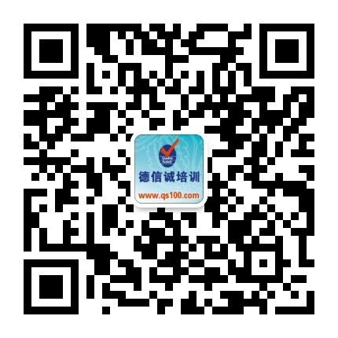

E-MAIL TO：qs100@qs100.com
提升团队执行力训练课程
报 名 表
参加学员姓名 |  |  | 身份证号码
公司发票抬头 |  |  |  |  | 传真FAX
联系人/部门 |  | QQ/E-mail |  |  | 联系电话
证书邮寄地址
★ 报名咨询热线： 0755-25585689、13923767579 黄小姐、劳小姐
★ 课程费用含培训教材﹑午餐、证书、税费等（所有公开课均可提供到厂内训，请提前预约）
★ 详细课程大纲请登陆：www.55top.com 查询! QQ：675978375、153570591、1484093445

